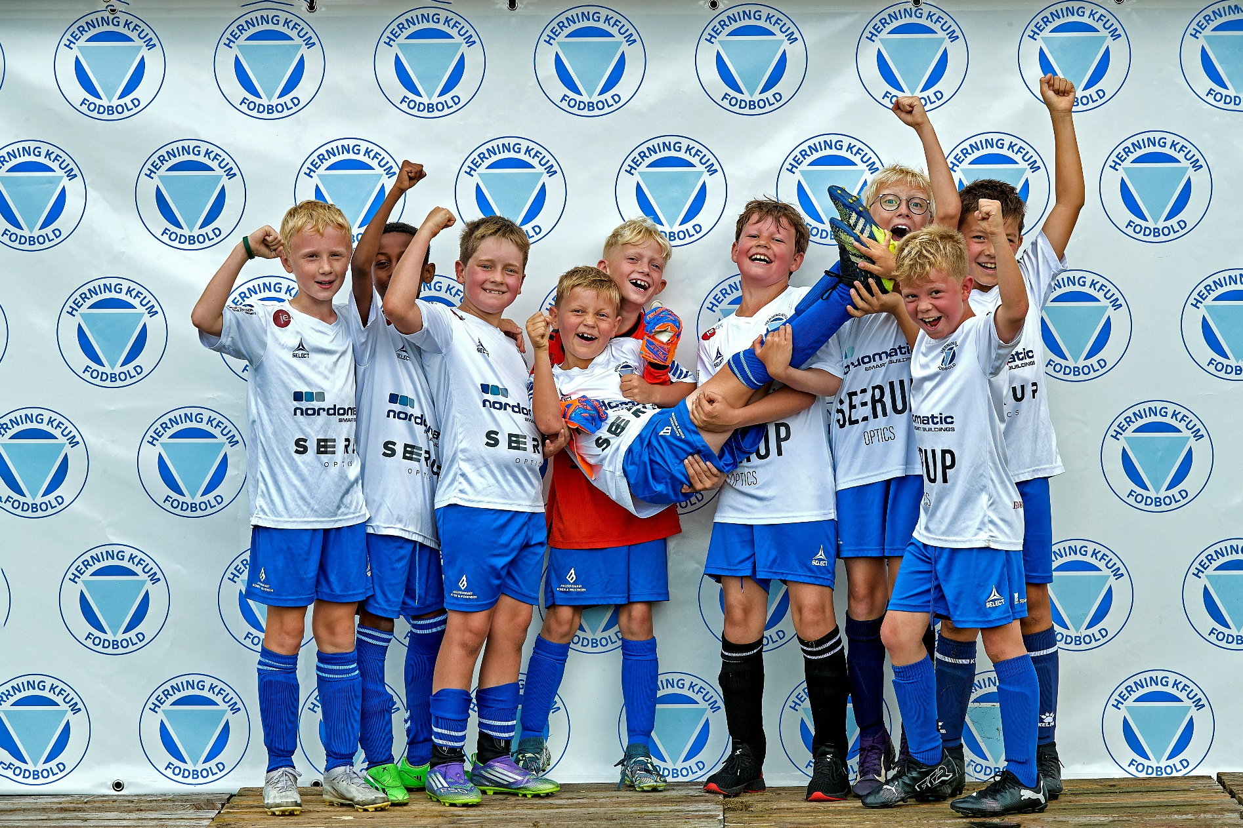

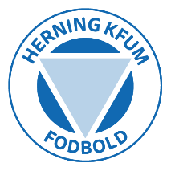
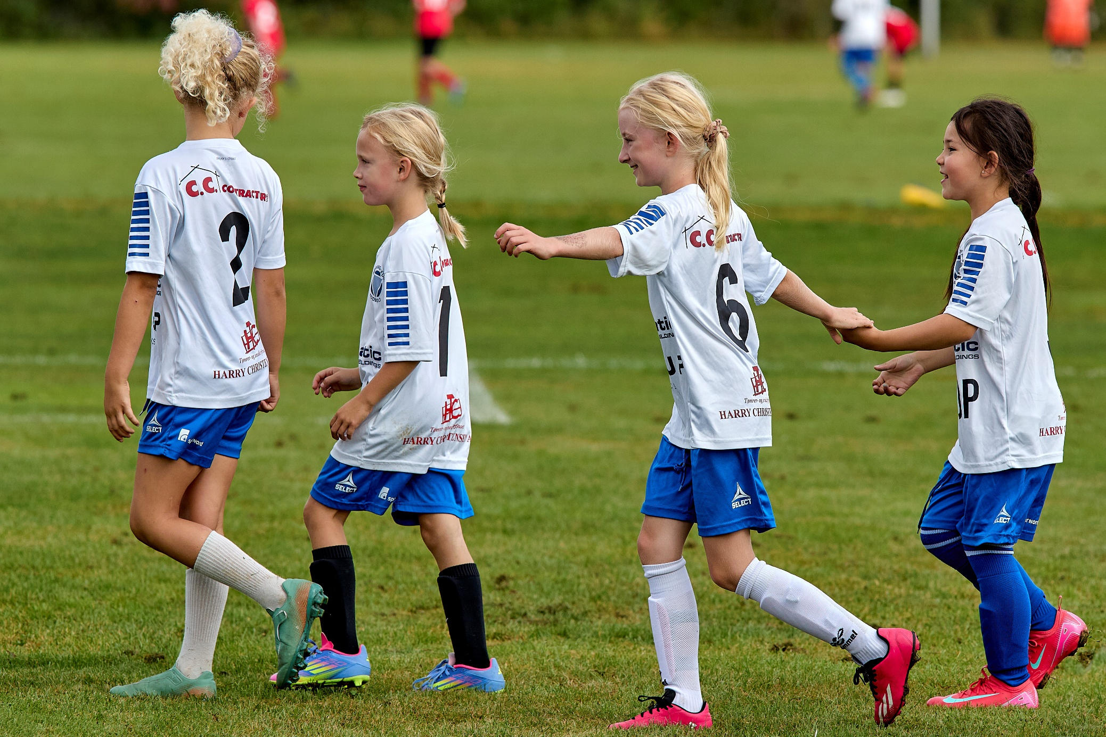
HERNING KFUM
SPONSORFOLDER
#HerSpillerViSammen
#KlubbenICentrum
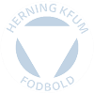
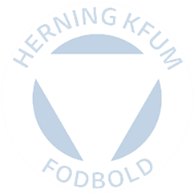
HERNING KFUM – ÉN KLUB FOR ALLE - SIDEN 1911
Bliv sponsor og støt de frivillige kræfter i dit lokalsamfund!
IDENTITETEN & DET SOCIALE ANSVAR

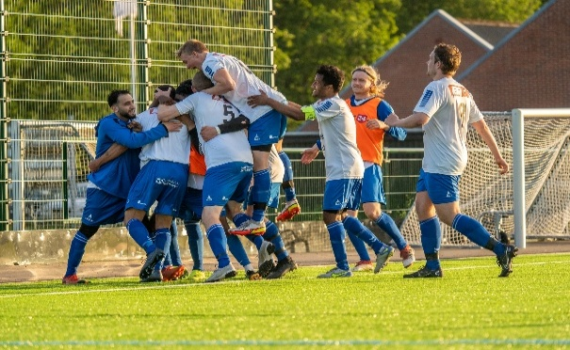
Herning KFUM er én af Hernings ældste klubber med stolte traditioner. Klubben har i 2026 over 650 aktive medlemmer og mere end 80 frivillige hjælpere, trænere og ledere. Hver uge har klubben over 1.000 besøgende på idrætsanlægget. Det er en aktiv klub med et utroligt stærkt fællesskab, hvor der er plads til alle. Klubbens identitet er bygget på at være en åben og inkluderende breddeklub med dybe rødder i lokalsamfundet.
Klubben har medlemmer fra alle samfundslag. Mange af vores børn spiller med takket være fripladser, fonde og støttemidler. Det giver mulighed for at tage socialt ansvar og tilbyde fodbold som en tryg ramme og fællesskab, også til familier, seniorer og børn, der har det svært økonomisk eller socialt.
En særlig hjertesag for os er pigefodbolden. De seneste år har vi oplevet markant vækst i vores pigeafdeling, og vi ser, hvordan pigerne tager ejerskab over sporten og fællesskabet. Vi er partnere i DBU’s Keep Movin-projekt, der har til formål at fremme og fastholde piger i idrætten. Med inspiration, samarbejde og støtte skaber vi et miljø, hvor piger kan føle sig set, hørt og hjemme på banerne.
FACILITETER, UDSTYR & AKTIVITETER

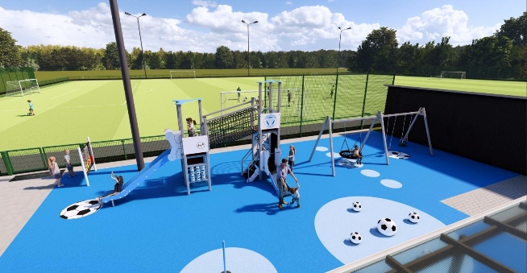
Klubben besidder gode faciliteter, herunder klubhuset, Café Ansgar, kunstgræsbane og som noget nyt fra 2026, en lege- og aktivitetsplads. Derudover har klubben egen hjemmeside med holdoversigter, nyheder, tilmeldingsmulighed, kontingentoverblik og adgang til webshop (ZO24)
Klubben afvikler løbende aktiviteter i sæsonen, bl.a. fodboldstævner, pubquiz, fællesspisninger, sommerfest i ungdom, legendekaffe og ikke mindst ”Matchday”, hvor alle klubbens hold – såvel store som små – spiller på hjemmebane. På dagen udbydes mad, snacks og drikkevarer, der afvikles tombola, og der laves konkurrencer for alle, der vil deltage.
HEDEN LIVE – MERE AF ALT DET, VI ELSKER
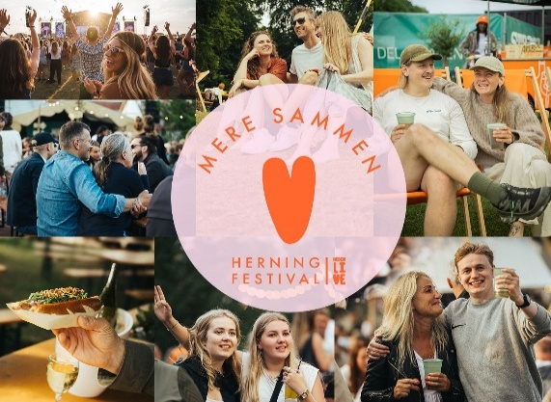
I samarbejde med Mad & Kultur afvikler klubben fra 2026 en ny musikfestival for hele Herning, døbt Heden Live. Dette er en ny lokal, ambitiøs og visionær festival, som forventes at samle mere end 10.000 gæster fordelt over to dage. Festivalen afholdes på klubbens fodboldbaner, og den vil danne ramme for endnu en fantastisk mulighed for fællesskab og oplevelser i byen.
Herning KFUM modtager økonomisk støtte for at stille med et frivilligkorps. Derudover genererer klubben yderligere bidrag i det omfang, at der etableres medstiftere til festivalen eller etableres kontakt til virksomheder, der ønsker at afholde firma- og kundearrangementer under festivalen. Dette udgør én af de måder, man kan støtte klubben på, og hvis det har din virksomheds interesse, er I meget velkommen til at kontakte støtteudvalget herom.
DIN STØTTE GØR EN FORSKEL

Herning KFUM er utroligt stolte af og glade for dets sponsorater, der er med til at gøre en forskel for alle klubbens medlemmer. Klubben søger dog løbende yderligere støtte i form af sponsorater fra virksomheder, holdingselskaber og private, således klubben kan fortsætte sin vækst med at udvikle identiteten, varetage dets sociale ansvar samt forbedre dets faciliteter, udstyr og aktiviteter. Sponsoraterne giver eksponering i lokalsamfundet og på sociale medier, og udgiften hertil er fradragsberettiget, hvis det er reklame. Der er mange muligheder som sponsor i Herning KFUM, og i denne sponsorfolder er nogle af dem beskrevet.
VILKÅR & SPONSORMULIGHEDER
* Alle priser er eksklusive engangsomkostning til produktion af tryk og skilte.
* Hvis ikke andet er aftalt, gælder aftalen for 3 år. Herefter genforhandles vilkårene.

Firmanavn: _______________________________________________________________
Adresse: _________________________________________________________________
Postnr.: _____________________ By: _________________________________________
Kontaktperson (titel/navn): ________________________________________________
Telefon: _____________________ Mobil: ___________________________________
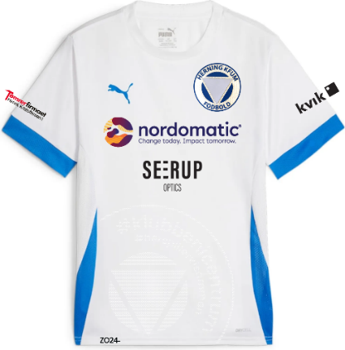
E-mail: ______________________ CVR-nr.: ________________________________
Du/I er også meget velkommen til at kontakte Alexander Enevoldsen fra Støtteforeningen vedr. muligheder på tlf. 30289731 eller ae@kirklarsen.dk
__________________________
Underskrift

- - - - - - - - - - - - - - - - - - - - - - - - - - - - - - - - - - - - - - - - - - - - - - - - - - - - - - - - - - - - - - - -

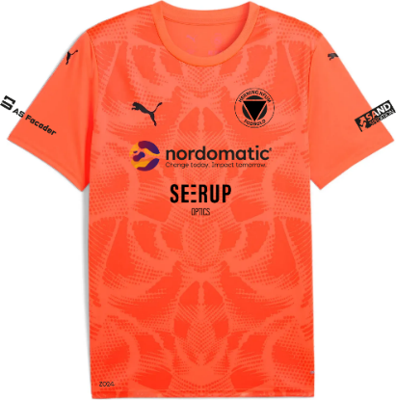
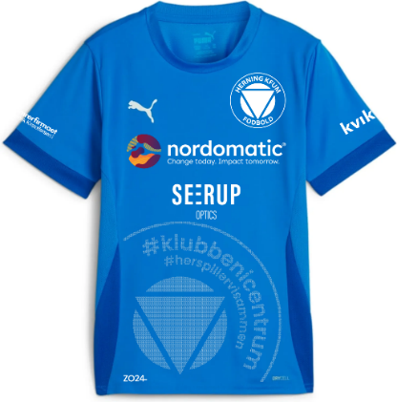
SPILLERTØJ UNGDOM |  |  |  | SPILLERTØJ SENIOR
Placering | Pris pr. år | Sæt x |  | Placering | Pris pr. år | Sæt x
Mave | 15.000 kr. |  |  | Mave | 15.000 kr.
Ærme | 5.000 kr. |  |  | Ærme | 5.000 kr.
Krave | 5.000 kr. |  |  | Krave | 5.000 kr.
Ryg top | 10.000 kr. |  |  | Ryg top | 10.000 kr.
Ryg bund | 10.000 kr. |  |  | Ryg bund | 10.000 kr.
Shorts front | 5.000 kr. |  |  | Shorts Front | 5.000 kr.
Shorts baglår | 5.000 kr. |  |  | Shorts baglår | 5.000 kr.
Shorts bag | 10.000 kr. |  |  | Shorts bag | 10.000 kr.
KLUBDRAGT |  |  |  | TRÆNERJAKKE
Placering | Pris pr. år | Sæt x |  | Placering | Pris pr. år | Sæt x
Ryg | 20.000 kr. |  |  | Ryg | 10.000 kr.
BANDEREKLAME – MINIARENA – 6M |  |  |  | SPONSORVÆG – ENDEGAVL M/ØST
Placering | Pris pr. år | Sæt x |  | Placering | Pris pr. år | Sæt x
Miniarena | 3.000 kr. |  |  | Skilt på sponsorvæg | 2.000 kr.

SPONSORNAVN TIL MINIARENA |  |  |  | SPONSORNAVN TIL KUNSTGRÆSBANE
Placering | Pris pr. år | Sæt x |  | Placering | Pris pr. år | Sæt x
Skilt v/endegavl | 10.000 kr. |  |  | Skilt v/indgang | 15.000 kr.

Denne blanket udfyldes og sendes til e-mail: ae@kirklarsen.dk.
HOVEDSPONSORER
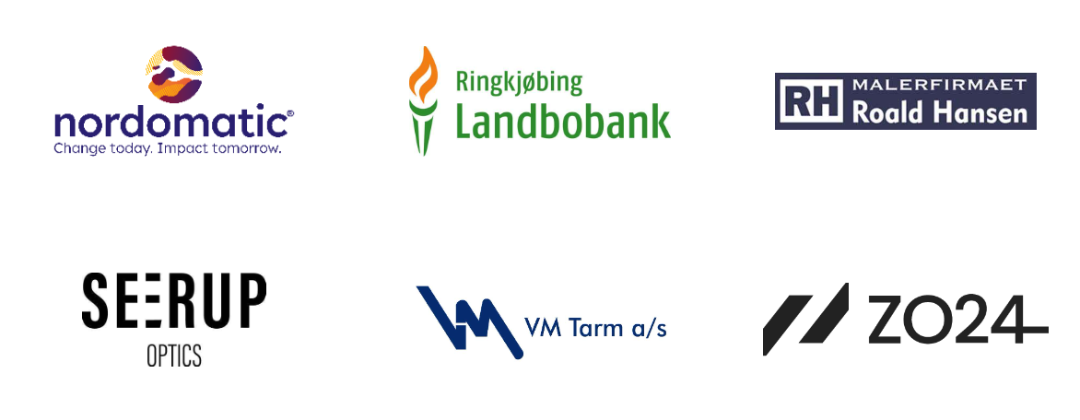
STJERNESPONSORER
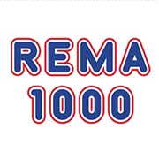
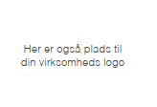
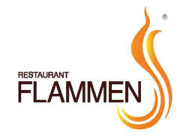
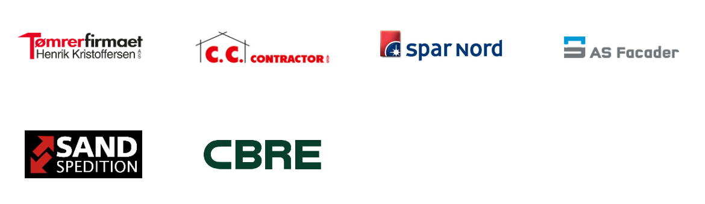
SPONSORER
